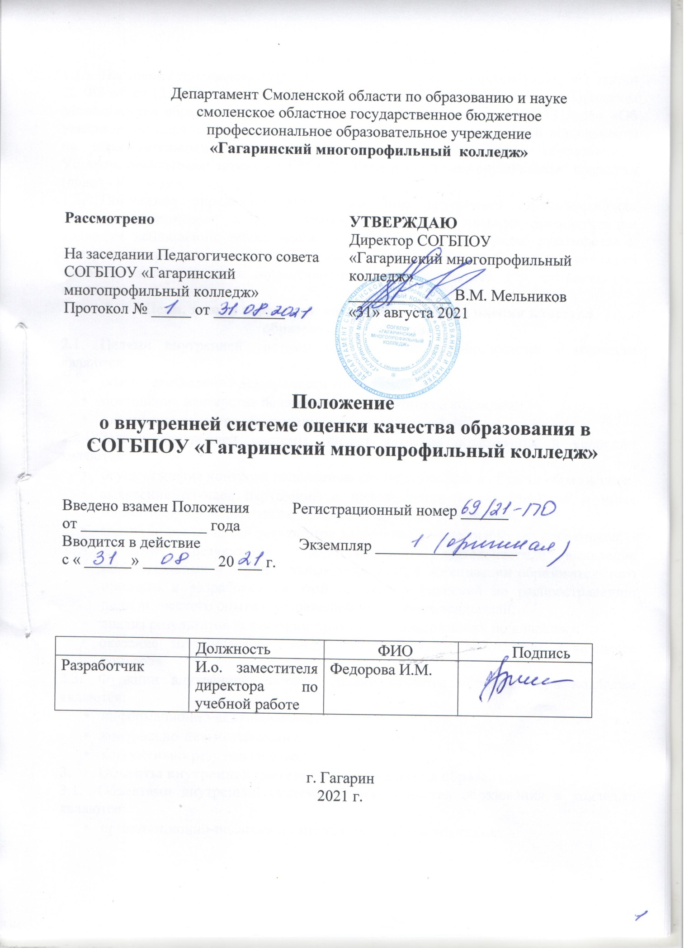
- Общие положения
  - Настоящее положение разработано в соответствии с пунктом 13 части 2 статьи 28 ФЗ от 29.12.2012 года «Об образовании в Российской Федерации», с Приказом Министерства образования и науки Российской Федерации от 14.06.13 №464 «Об утверждении порядка организации и осуществлении образовательной деятельности по образовательным программам среднего профессионального образования», Уставом, локальными актами СОГБПОУ «Гагаринский многопрофильный колледж» (далее - Колледж).
  - Положение определяет функционирование внутренней системы оценки качества образования, а также порядок проведения членами администрации колледжа наблюдений, обследований, осуществляемых в порядке руководства и контроля в пределах своей компетенции за соблюдением работниками колледжа законодательства и иных нормативно-правовых документов РФ, субъекта РФ, колледжа.
- Цели, задачи и функции внутренней системы оценки качества образования в колледже
  - Целями внутренней системы оценки качества образования в колледже являются:
- совершенствование деятельности колледжа;
- повышение мастерства педагогические работников колледжа;
- улучшение качества образования в колледже.
  - Задачи внутренней системы оценки качества образования в колледже являются:
- осуществление контроля исполнения законодательства в области образования;
- выявление случаев нарушений и неисполнения законодательных и иных нормативно-правовых актов, принятие мер по их пресечению;
- анализ эффективности результатов деятельности педагогических работников;
- изучение результатов педагогической деятельности, выявление положительных и отрицательных тенденций в организации образовательного процесса и разработки на этой основе предложений по распространению педагогического опыта и устранению негативных тенденций;
- анализ результатов реализации приказов и распоряжений по колледжу;
- оказание методической помощи педагогическим работникам в процессе контроля.
  - Функции внутренней системы оценки качества образования в колледже являются:
- информационно-аналитические;
- контрольно-диагностические;
- коррективно-результативные.
- Объекты внутренней системы оценки качества образования
  - Объектами внутренней системы оценки качества образования в колледже являются:
- организационно-педагогические условия работы колледжа;
- учебно-производственный процесс;
- воспитательная работа;
- учебно-методическая работа;
- финансово-хозяйственная деятельность;
- качество работы обслуживающего персонала (выполнение ими должностных обязанностей, результаты работы, отношение к делу и т.п. )
- Осуществление и оценка внутренней системы оценки качества образования
  - Директор колледжа и по его поручению заместители директора, специалисты или эксперты вправе осуществлять оценку качества образования в колледже по вопросам:
- соблюдения законодательства РФ в области профессионального образования;
- осуществление государственной политики в области образования;
- использования финансовых и материальных средств, в соответствии с нормативами;
- использования методического обеспечения в образовательном процессе;
- реализации Федеральных государственных образовательных стандартов среднего профессионального образования (далее - ФГОС СПО), утвержденных образовательных программ и учебных планов, соблюдения утвержденных учебных графиков;
- соблюдения Устава, Правил внутреннего трудового распорядка и иных локальных актов колледжа;
- соблюдения норм и правил проведения промежуточной аттестации обучающихся и текущего контроля успеваемости;
- работы подразделения организации питания и медицинского обслуживания в целях охраны и укрепления здоровья обучающихся и работников колледжа;
- условий проживания в общежитии;
- своевременности представления отдельным категориям обучающихся дополнительных льгот и видов материального обеспечения, предусмотренных законодательством РФ, Смоленской области и правовыми органами местного самоуправления;
- другим вопросам в рамках компетенции колледжа.
  - При оценке деятельности работников в ходе внутренней системы оценки качества образования в колледже так же учитывается:
- доля обучающихся, получивших по преподаваемым дисциплинам (модулям) за отчётный период оценки «4» и «5»;
- доля обучающихся, совершивших пропуски занятий без уважительной причины;
- динамика учебной успешности;
- динамика уменьшения пропусков занятий без уважительной причины;
- качество знаний в условиях независимого оценивания;
- наличие положительных отзывов, благодарственных писем, характеристик на обучающихся колледжа от руководителей предприятий (организаций), на базе которых проводится практика;
- наличие обучающихся - победителей или призеров предметных олимпиад, лауреатов и дипломантов конкурсов, конференций, турниров и т.д.;
- количество обучающихся, посещающих внеурочные занятия по дисциплине профессиональному модулю, а также участвовавших в мероприятиях предметной недели, охваченных проектной деятельностью и т.д.;
- разнообразие направлений внеучебной деятельности за рамками преподаваемой дисциплины / профессионального модуля;
- организация социально значимой, творческой деятельности обучающихся: помощь пожилым людям, инвалидам, детям-сиротам и др.;
- организация проектов, направленных на благоустройство территории, улучшение качества окружающей среды;
- организация мероприятий по формированию здорового образа жизни;
- организация мероприятий по профилактике правонарушений, асоциальных проявлений в подростковой среде;
- уровень реализации социально значимых мероприятий в рамках внеучебной деятельности;
- наличие открытых мероприятий, проведённых с использованием инновационных методик и / или их элементов (здоровьесбережение, развивающее обучение, проблемное обучение, проектно-исследовательские технологии, технология «дебаты», технология развития критического мышления, обучающие игры (ролевые, деловые), «портфолио», авторские методики, в т.ч. разработка методов фиксации и оценки индивидуальных учебных достижений, обучающихся и др.);
- наличие собственной страницы на сайте ПОО, наличие собственного сайта / блога;
- уровень и статус участия в конкурсах;
- уровень и статус участия преподавателя или мастера производственного обучения с информацией в научных конференциях, методических семинарах и др.;
- публикация учебных, учебно-методических материалов (в т.ч. электронных);
- повышение квалификации и / или профессиональная переподготовка;
- участие преподавателя или мастера производственного обучения в работе жюри (конкурсных комиссий) при проведении конкурсов различного уровня, а также наличие статуса эксперта в области образования;
- положительные отзывы о деятельности педагогического работника при условии независимого оценивания сторонники организациями, родителями и прочими лицами;
- работа столовой колледжа;
- подготовка и сдача текущих отчетов согласно графику документооборабота;
- качественная подготовка и своевременная сдача отчетности в пенсионный фонд, налоговые органы, фонд социального страхования, статистику, и др.(отсутствие рекламаций, актов, жалоб);
- исполнение приказов, распоряжений, локальных нормативных актов, должностных обязанностей;
- количество обучающихся, посещающих кружки, секции, объединения по интересам;
- разнообразие форм внеучебной деятельности по различным направлениям воспитания.
- Методы внутренней системы оценки качества образования в колледже
  - Методами оценки качества образования в рамках деятельности преподавателя, мастера производственного обучения, педагога дополнительного образования и других педагогических работников колледжа являются:

- анкетирование;
- тестирование;
- социальный опрос;
- мониторинг;
- наблюдение;
- изучение документации;
- анализ, самоанализ уроков;
- беседа о деятельности педагогического работника;
- результаты учебной деятельности обучающихся.

  - Методы оценки качества образования в рамках учебной деятельности:

- наблюдение;
- устный опрос;
- письменный опрос;
- письменная проверка знаний (контрольная работа);
- комбинированная проверка;
- отчет по практике;
- курсовая работа;
- беседы, анкетирование, тестирование;
- проверка учебной документации.

- Методы оценки качества образования в рамках финансово-хозяйственной деятельности:
- проверка документации;
- наблюдение;
- устный опрос;
- документирование;
- инвентаризация;
- двойная запись;
- калькуляция;
- бухгалтерская отчетность.

  - Внутренняя система оценки качества образования в колледже может осуществляться в виде плановых или оперативных проверок, мониторингов, проведения административных работ.
    - Внутренняя система оценки качества образования в колледже в виде плановых проверок осуществляется в соответствии с утвержденным Графиком внутриколледжного контроля на учебный год (Приложение 1), который обеспечивает периодичность и исключает нерациональное дублирование проверок. План-график доводится о членов коллектива в начале учебного года.
    - Внутренняя система оценки качества образования в колледже в виде оперативных проверок осуществляется в целях установления фактов и проверки сведений о нарушениях, указанных в обращениях обучающихся и / или их родителей и других граждан, организаций, урегулирования конфликтных ситуаций в отношениях между участниками образовательного процесса.
    - Внутренняя система оценки качества образования в колледже в виде мониторинга предусматривает сбор, системный учет, обработку и анализ информации о колледже и результатах образовательного процесса для эффективного решения задач управления качеством образования и работы колледжа в целом (результаты образовательной деятельности, состояния здоровья обучающихся, организация питания, проживания в общежитии, выполнении режимных моментов, исполнительская дисциплина, учебно-методическое обеспечение образовательного процесса, диагностика педагогического мастерства и т.п.).
    - Внутренняя система оценки качества образования в колледже в виде административной работы осуществляется директором колледжа или его заместителями по учебной, учебно-производственной, воспитательной работе с целью проверки успешности обучения в рамках текущего контроля успеваемости, посещаемости и промежуточной аттестации обучающихся.
Заместителем директора по АХЧ контроль осуществляется с целью проверки соблюдения норм и требований СанПина, охраны труда и противопожарной безопасности.
Главным бухгалтером осуществляется контроль финансово-хозяйственной деятельности колледжа и его имущественного положения с целью формирования полной и достоверной информации для внутренних и внешних пользователей:
- выявление и мобилизации внутрихозяйственных резервов;
- прогнозирование результатов деятельности на текущий период и перспективу.
- Виды и формы контроля оценки качества образования в колледже
  - Виды контроля:
- предварительный - предварительное знакомство;
- текущий- непосредственное наблюдение за учебно-воспитательным процессом;
- итоговый - изучение результатов работы колледжа, педагогических
работников за полугодие, учебный год, финансовый год.
  - Формы контроля:

- комплексный;
- тематический;
- обобщающий;
- персональный.

    - Комплексный контроль:
- комплексный контроль проводится с целью получения полной информации о работе колледжа в целом или по конкретной проблеме;
- для проведения комплексного контроля создается группа, состоящая из членов администрации колледжа, заведующих структурными подразделениями, начальниками отделов по направлениям деятельности, эффективно работающих педагогических работников.
- Результаты комплексного контроля обсуждают на Педагогических советах, Совете колледжа, Общем собрании.
- Результат оформляется протоколом, справкой, отчетом и др.
    - Тематический контроль:
- Тематический контроль проводится по отдельным проблемам деятельности колледжа.
- Тематический контроль направлен не только на изучение фактического состояния дел по конкретному вопросу, но и на внедрение в существующую практику новых форм и методов работы.
- Результаты тематического контроля обсуждают на Педагогических советах, Совете колледжа.
- Результат оформляется протоколом, справкой, отчетом и др.
    - Обобщающий контроль:
- Обобщающий контроль осуществляется в конкретной группе или по конкретной профессии / специальности.
- Результаты обобщающего контроля обсуждают на методическом совете, на заседаниях цикловых комиссий, родительских собраниях.
- Результат оформляется протоколом, справкой, отчетом и др.
    - Персональный контроль:
- Персональный контроль предполагает изучение и анализ каждого работника колледжа в целях повышения его персонального профессионального мастерства.
- Результаты персонального контроля обсуждают на инструктивно-методических совещаниях, Педагогических советах, на методических советах, на заседаниях цикловых комиссий, совещаний.
- Результат оформляется протоколом, справкой, отчетом и др.

